Universidade Federal do Rio Grande do Sul
Instituto de Informática

INF01062 - Computação e Música - Tópicos Especiais em Computação XVI
Prof. Marcelo de Oliveira Johann
Prof. Marcelo Soares Pimenta

Construção de Theremin com
uso sensores fotoelétricos

João Luiz Grave Gross

Porto Alegre, 5 de novembro de 2013.

1 Theremin

O theremin é um instrumento musical eletrônico criado pelo russo Lev Sergeivitch Termen, físico e ex-agente da KGB [1]. Ele foi desenvolvido dentro de um programa de pesquisa de sensores de proximidade financiado pelo governo russo, sendo finalizado em 1920. Porém, a patente só foi realizada em 1928, após León Theremin se refugiar nos EUA [8].

A ideia para o instrumento surgiu a partir de sua percepção da interferência do som em uma aparelho de rádio ao aproximar a mão da antena. Assim, baseando-se neste conceito, construiu uma caixa de válvulas – como as comuns aos rádios da época -, adaptando-lhe duas antenas: uma do lado esquerdo, na horizontal, e outra do lado direito, na vertical. Dessa forma, a partir da maior ou menor proximidade das mãos relativamente a estas antenas, altera-se o campo eletromagnético destas, de forma que pode-se variar a intensidade através da primeira antena, e portanto, controle de volume, e através da segunda pode-se variar a freqüência, ou seja, tonalidades graves e agudas.

O som do theremin foi bastante utilizado na indústria cinematográfica, principalmente em filmes de ficção cientítifca e de drama, por produzir um som estranho e misterioso. Também esteve presente na televisão, em jogos de videogame e na música (bandas de rock psicidélico principalmente).

2 Proposta

O theremin, em sua concepção original, possui duas antenas metálicas e osciladores, responsáveis por controlar a tonalidade e amplitude sonoras. Porém, porpõem-se uma forma alternativa de construção do Theremin utilizando sensores fotoelétricos ao invés de antenas metálicas. A diferença das duas implementações é que na segunda, as variações de frequencia e amplitude serão realizadas de acordo com a exposição de luz nos sensores, e de igual forma ao Theremin clássico, o theremista (performista) não terá qualquer contato com o instrumento musical para controlá-lo.

Os osciladores de tonalidade, por sua vez, serão substituídos por uma unidade microcontrolada programável, que oferece recursos para emular o comportamento dos osciladores. Já o controle de ampltude será realizado com um circuito amplificador controla por tensão, ou seja, a medida que o sensor fotoelétrico para controle de amplitude for exposto a diferentes intensidades luminosas, uma tensão corresponde à exposição será injetada no amplificador, alterando seu ganho.

2.1 MSP430G2 LaunchPad

A implementação proposta utilizará o kit de desenvolvimento MSP430G2 LaunchPad da Texas Instrumental, um circuito microcontrolador programável que permite emular os osciladores do Theremin [2]. Esse kit possui uma plataforma open-source para prototipação de circuitos eletrônicos, chamada Energia, que utiliza o compilador mspgcc e é baseada nos frameworks Wiring e Arduino.

Energia ainda inclui um ambiente de desenvolvimento integrado (IDE), baseada em Processing – o mesmo no qual Arduino se baseia -, que facilita a escrita e compilação dos programas e também sua gravação no circuito microcontrolador.

Optou-se em utilizar este kit de desenvolvimento, ao invés do Arduino, por possuir os mesmos recursos necessários ao desenvolvimento do projeto e também por ser mais barato – US$ 9,99 na época.

2.2 Implementação

Tanto para a frequencia quanto para a amplitude serão utilizados sensores fotoelétricos para capturar variações de tensão nas malhas do circuito de acordo com os movimentos das mãos do theremista. O circuito dos sensor é como segue:

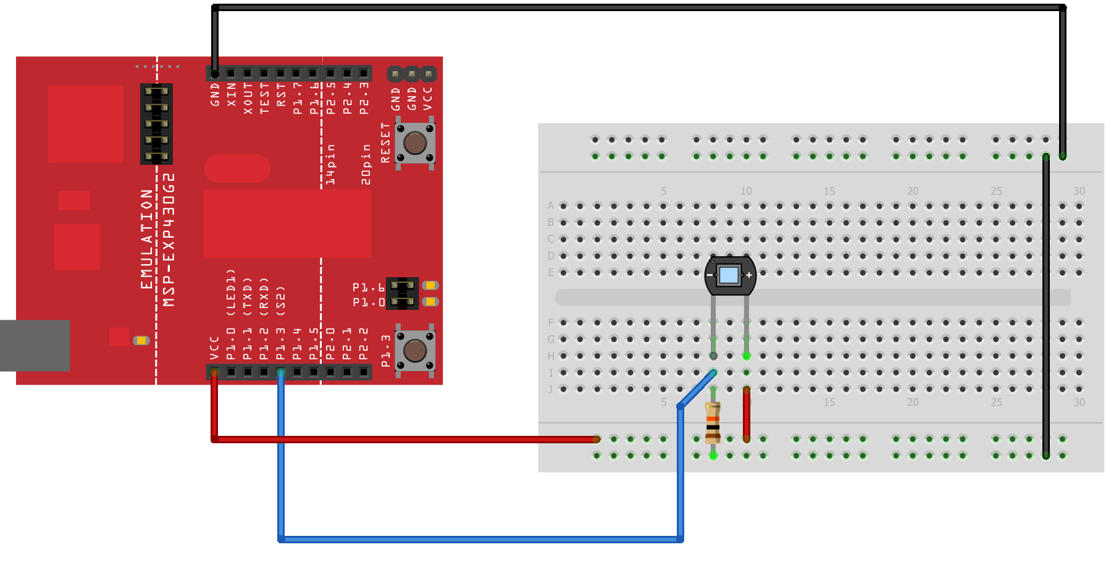
Figura 1: Circuito com sensor fotoelétrico [6].

Neste circuito, a medida que o theremista aproxima sua mão do sensor fotoelétrico o microcontrolador programável do kit de desenvolvimento, previamente configurado, percebe as variações de tensão e as mapeia para tons de frequencia.

O circuito para capturar as variações de amplitude é idêntico ao mostrado na figura 1, porém as variações de tensão sobre o sensor não são capturadas pelo microcontrolador. Ao invés disso, o sinal entra em um amplificador controlado por tensão, ou seja, um amplificador com ganho variável.

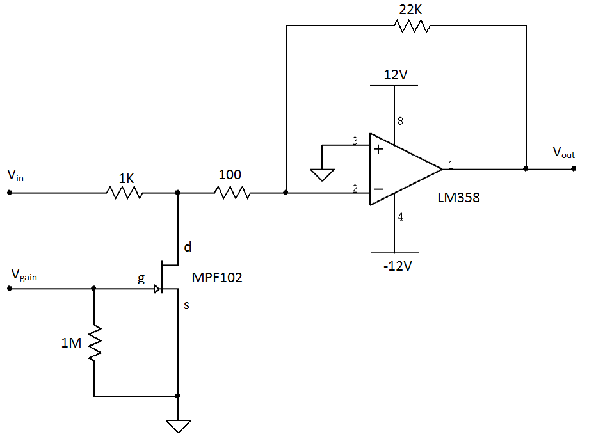
Figura 2: Amplificador controlado por tensão [3 e 4].

A tensão aplicada sobre o sensor fotoelétrico para controle de amplitude é aplicada em Vgain, enquanto que o sinal de frequencia é aplicado em Vin. O sinal amplificado sai no pino 1 do amplificador operacional, identificado por Vout. Neste pino é conectado um alto-falante.

Referências

[1] Theremin. Disponível em: http://en.wikipedia.org/wiki/Theremin. Acesso em: 01/11/2013.

[2] MSP430G2 LaunchPad – Texas Instrumental. Disponível em: http://www.ti.com/tool/msp-exp430g2. Acesso em: 01/11/2013.

[3] Amplificador controlado por tensão. Disponível em: http://hackmeopen.com/2011/04/voltage-controlled-amplifier/. Acesso em: 01/11/2013.

[4] JFET. Disponível em: http://en.wikipedia.org/wiki/JFET. Acesso em: 01/11/2013.

[5] Energia. Disponível: http://energia.nu/. Acesso em: 01/11/2013.

[6] Sensor fotoelétrico. Disponível em: http://en.wikipedia.org/wiki/Photoresistor. Acesso em: 01/11/2013.

[7] Função “Tone”. Disponível em: http://arduino.cc/en/Tutorial/Tone#. Acesso em: 01/11/2013.

[8] Construção de um Theremin. Disponível em: http://www.ifi.unicamp.br/~lunazzi/.../MarianaC_Kleinke_F609_RF1.pdf%E2%80%8E. Acesso em: 04/11/2013.

